Aufgabenblatt 4 - DB4 - Version 1.0

Gruppe: Denis Pawljutschenko und Onur Aslan

**Aufgabe 7 (Modellierung)**

**a)**

SPIELER (Name, PersAuswNr, Adresse)

TURNIER (Ort, Datum)

CLUB (Clubname)

Ist_Mitglied ($\overline{PersAuswNr}$, $\overline{Clubname}$)

nimmt_teil (Plazierung, $\overline{PersAuswNr}$, $\overline{Ort}$, $\overline{Datum}$)

Beim optimieren kann man die „ist_Mitglied“ Relation löschen und stattdessen Clubname als Spieler-Fremdschlüssel hinzufügen. SPIELER (Name, PersAuswNr, Adresse $\overline{, Clubname}$).

**b)**

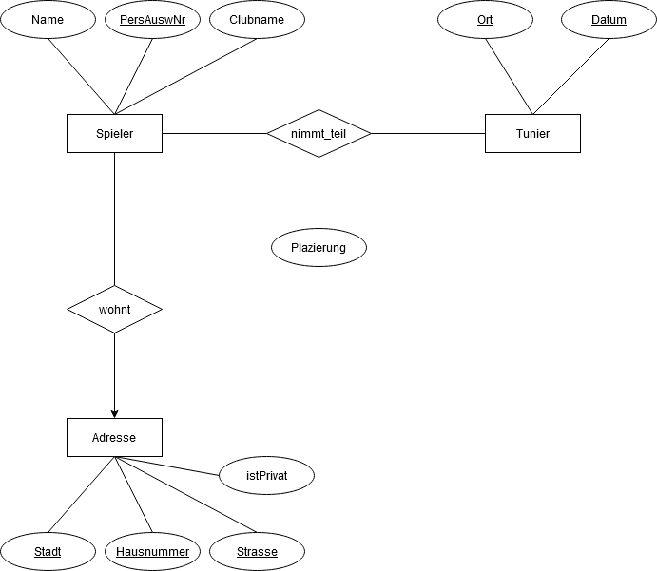

**c)**

Wir haben die Relation Club nichtmehr, stattdessen haben wir Clubname als Nicht-Schlüsselattribut bei der Spieler Relation. Außerdem ist die Adresse kein einzelnes Attribut mehr beim Spieler, sondern ist nun seine eigene Relation und es gibt eine neue Relation zwischen Adresse und Spieler. Die Relation Adresse ist nun detaillierter angegeben mit Key Attributen und istPrivat als normales Attribut. Die Kardinalitäten bleiben erhalten zwischen Spieler und Turnier und die Kardinalitäten zwischen Spieler und Adresse sind gleich den Kardinalitäten von Spieler und Club aus dem vorherigen ER-Modell.